Інформаційний моніторинг проведеної роботи відділами контролю в сфері насінництва та розсадництва тер органів Держпродспоживслужби за Січень 2022 року
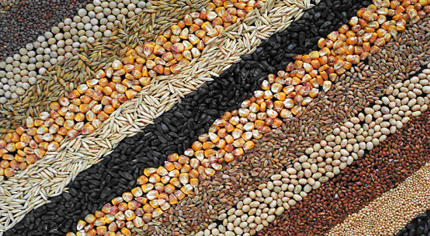
Відділами контролю в сфері насінництва та розсадництва управлінь фітосанітарної безпеки терорганів Держпродспоживслужби проведена роз’яснювальна робота серед 1006 суб’єктів господарювання, сільськогосподарських виробників, реалізаторів насіння та споживачів, підготовлено та розміщено 37 статей, які опубліковані на офіційних веб-сайтах, 3 статті в печатних ЗМІ.
Відділами контролю в сфері насінництва та розсадництва надавалась методична та консультативно-роз’яснювальна робота, проводилось роз’яснення щодо відбору середніх проб насіння ярих культур для визначення посівних якостей, ведення насінницької документації, в яких лабораторіях можна якісно перевірити насіння та садивний матеріал, а також надавалися рекомендації щодо вимог до придбання якісного сертифікованого насіння та садивного матеріалу.
В ході проведеної роз’яснювальної роботи спрямованої на попередження правопорушень законодавства України у сфері охорони прав на сорти рослин статті 7 Закону України «Про охорону прав на сорти рослин» та статей 15, 17, Закону України «Про насіння та садивний матеріал». Також акцентували увагу щодо запобігання поширення контрафактного насіння при здійсненні реалізації та зберігання насіння та садивного матеріалу. Здійснення реалізації проводиться за наявності супровідних документів, що засвідчують якість насіння, а саме «Довідки про сортові і посівні якості насіння» в якій міститься така інформація: назва підприємства,адреса де придбано насіння, культура, сорт/гібрид, рік врожаю, номер партії, схожість, чистота, вологість, походження насіння, термін дії сертифікату, на основі якого здійснювалась перевірка посівних якостей насіння. За умови, коли насіння власного виробництва, дані про партію вказуються у «Сертифікаті», що засвідчує його посівні якості. Ці документи, повинні зберігатись за місцем торгівлі протягом строку чинності документів за результатами аналізу щодо посівних якостей та пред’являтися за вимогою. Використання і реалізація насіння, яке не забезпечене супровідними документами про їх походження та якість – забороняється. Згідно із ст. 22 Закону України «Про насіння і садивний матеріал» у разі порушення гарантій суб’єкт насінництва та розсадництва несе відповідальність згідно із законом.
За звітний період проведено 2 планових заходи державного нагляду (контролю) в сфері насінництва та розсадництва:
В Рівненській області ФОП «Земледар» м. Здолбунів, перевірено ведення та зберігання насінницької документації, надано консультації та письмові рекомендації щодо дотримання суб’єктом господарювання вимог чинного законодавства в сфері насінництва проведено відеофіксацію заходу та включено до автоматизованої системи ІАС, складено відповідний уніфікований акт.
У Чернігівській області проведено перевірку в ТОВ «Поліська картопляна компанія» с. Іванівка Новгород – Сіверського району на предмет дотримання вимог чинного законодавства в сфері насінництва і розсадництва де за результатами перевірки було виявлено порушення, проведено відеофіксацію заходу та включено до автоматизованої системи ІАС, винесено припис.

